Обстановка с пожарами
в Красногвардейском районе
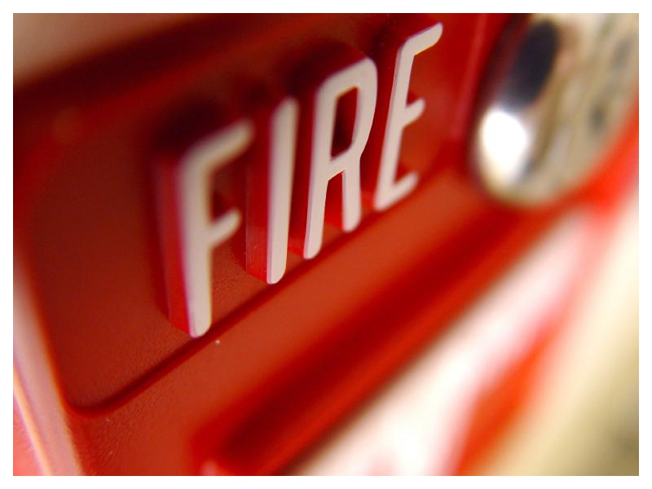
За период с 01.01.2019 по 22.04.2019 в Красногвардейском районе зарегистрировано 162 пожаров (за аналогичный период 2018 года -162пожаров);погибло на пожарах 6 человек (за аналогичный период 2018 года - 1 человек); получили травмы на пожарах 4 человека (за аналогичный период 2018 года - 7 человек);прямой материальный ущерб причинен в размере 9022906 рублей (за аналогичный период 2018 года - 1041000 рублей).
. Для стабилизации обстановки с пожарами сотрудники Отдела надзорной деятельности и профилактической работы Красногвардейского района УНДПР ГУ МЧС России по г. Санкт-Петербургу большое внимание уделяют профилактической работе с населением, а также проводят инструктажи с персоналом социально-значимых объектов.
ОНДПР Красногвардейского района УНДПР ГУ МЧС России по г. Санкт-Петербургу напоминает о необходимости соблюдения требований пожарной безопасности и предупреждает, что халатное и безответственное отношение к выполнению элементарных правил пожарной безопасности может привести к пожару, и как следствие – к потери имущества, крова, а самое страшное – к травмированию и гибели людей!
В случае возникновения пожара необходимо немедленно сообщить в пожарную охрану по телефону «01» или «101».

